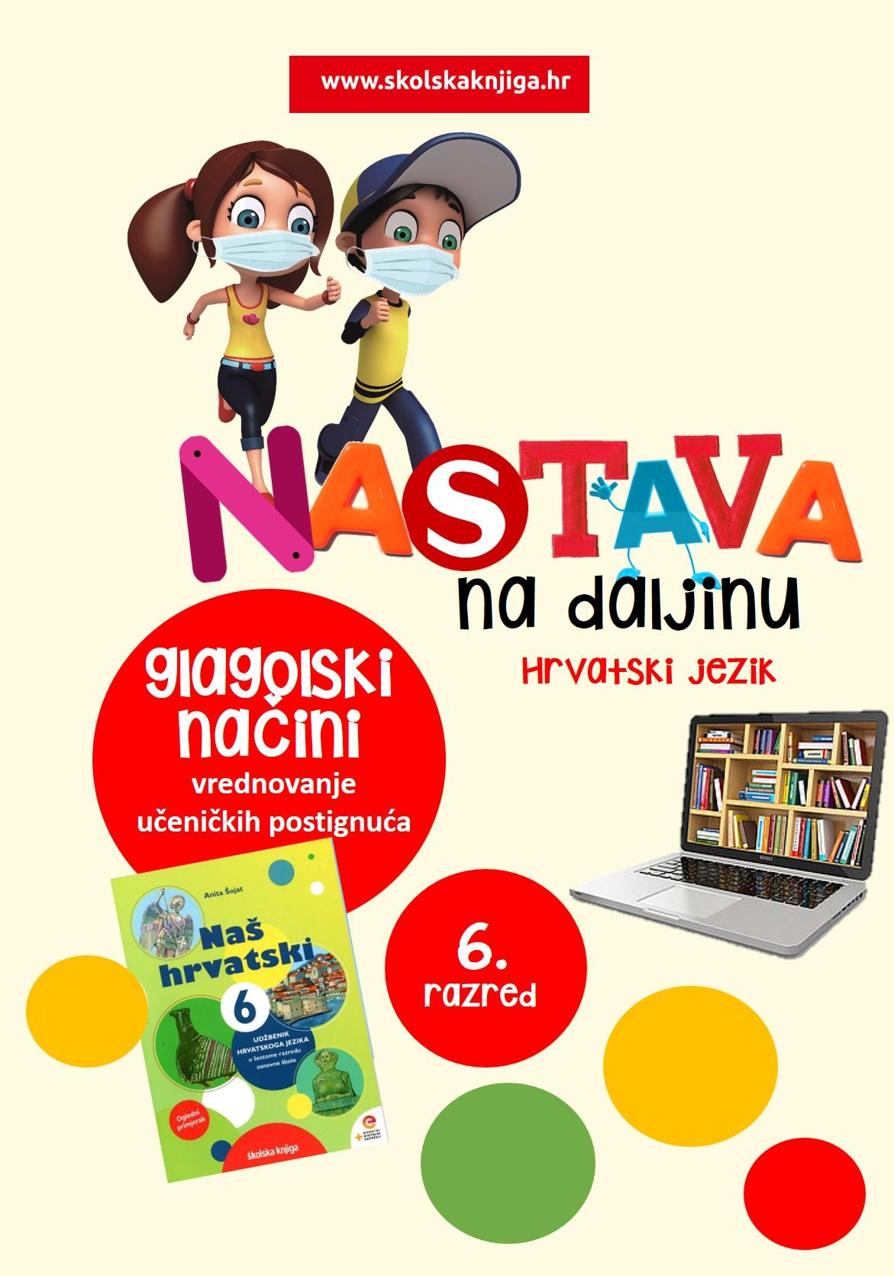

NAPOMENA UČITELJICI/UČITELJU

Ovdje su dva prijedloga za vrednovanje učeničkih postignuća koji ne uključuju klasičnu pisanu provjeru, nego od učenika traže primjenu naučenoga na kreativnim zadatcima u kojima će pokazati poznavanje nastavnih sadržaja. Odlučite li se za ovakvo vrednovanje, izaberite jedan od ponuđenih zadataka i prilagodite ga svojim učenicima.
Sretno!

GLAGOLSKI NAČINI

1. JEDNOMINUTNO IZLAGANJE

1) Pripremi jednominutno izlaganje o nastavnoj cjelini Glagolski načini. Pazi, to je mnogo vremena koje trebaš popuniti.

2) Prvo sažmi cjelinu i napiši bilješke koje će biti jasne i pregledne.

3) Iz bilježaka napiši sažetak cjeline Glagolski načini. Sažetak je cjelovit kratak pregled onoga što si naučio/naučila. U njemu su obuhvaćeni samo bitni podatci i zaključci. U sažetku svakako navodi primjere. Kad napišeš sažetak, nauči ga.

4) Utvrdi redoslijed izlaganja. Izvedi probno izlaganje tako što ćeš se snimiti mobitelom. Provjeri koliko je trajalo. Ako je prekratko, dodaj još podataka o kojima ćeš izlagati da bi bio/bila u vremenu. Ako je predugačko, skrati ga. Pazi na primjere! I oni moraju biti točni. Dok izlažeš, ne možeš čitati sažetak. Moraš ga govoriti jasno i razgovijetno. Pazi, na snimci se vidi čitaš li ili govoriš.

5) Nakon probnog izlaganja i mjerenja vremena, snimi mobitelom konačno izlaganje u trajanju od jedne minute (+/- 10%) tako da se dobro čuješ i vidiš u kadru.

6) Snimku izlaganja pošalji u virtualnu učionicu svoga razreda ili na dogovoreno virtualno mjesto koje odabere učitelj. Za ovakvu vrstu aktivnosti odlična je Padlet ploča.
7) Dužan/dužna si komentirati izlaganje suučenika. Tvoji komentari sastavni su dio vrednovanja/ocjenjivanja i utjecat će na tvoju konačnu ocjenu. Nemoj komentirati reda radi. Prema rubrikama trebaš komentirati ono što je u izlaganju dobro i ono što uočiš kao propust.
8) Prema rubrikama i komentarima učenika ispod tvog izlaganja procijeni koliko je tvoje izlaganje bilo uspješno. Napiši što si dobro napravio/napravila, a što je moglo biti bolje ili si propustio/propustila. Dodijeli si ocjenu i predloži je učitelju/učiteljici koji/koja se s njom može ili ne mora složiti. On/ona će ti obrazložiti jesi li se precijenio/precijenila ili podcijenio/podcijenila.

GLAGOLSKI NAČINI – JEDNOMINUTNO IZLAGANJE – rubrika za vrednovanje
1) tekst izlaganja – 6 bodova – 33%
2) izlaganje – 6 bodova – 33%
3) vrijeme izlaganja – 2 boda – 11%
5) komentari – 4 boda – 22%
UKUPNO: 18 bodova
0% – 49% – nedovoljan
50% – 62% – dovoljan
63% – 75% – dobar
76% - 89% – vrlo dobar
90% – 100% – odličan
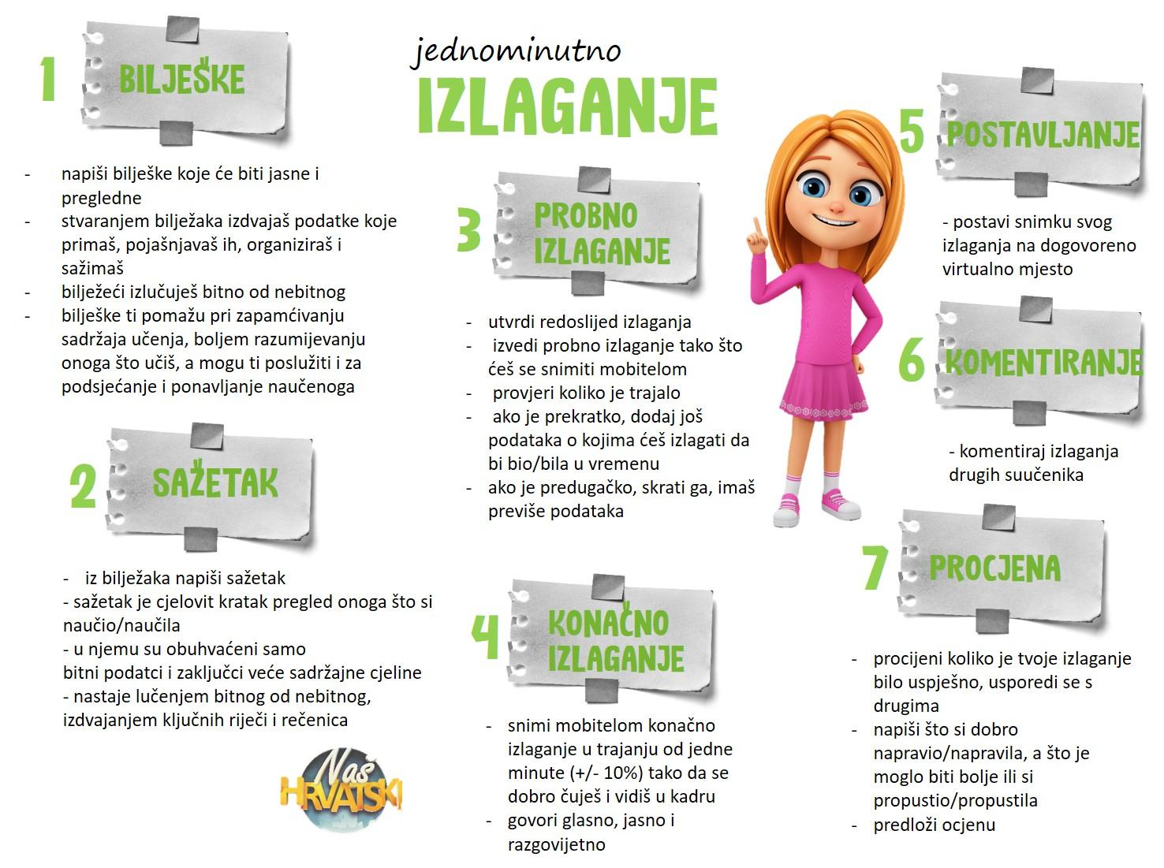
Prati korake na posteru.

JEDNOMINUTNO IZLAGANJE – glagolski načini
rubrika za vrednovanje naučenoga
 | 0 – neostvareno | 1 – djelomično | 2 – u potpunosti | BODOVI
TEKST IZLAGANJA | – tekst izlaganja nije sažet i ne proizlazi iz bilježaka i sažetka | – tekst je izlaganja djelomično sažet, uočavaju se dijelovi izlaganja koji su suvišni | – tekst je izlaganja sažet i proizlazi iz bilježaka i sažetka | /2
TEKST IZLAGANJA | – tekst izlaganja nije točan | – tekst je izlaganja točan, no uočavaju se sitne pogreške | – tekst je izlaganja točan | /2
TEKST IZLAGANJA | – ne navodi primjere | – navodi primjere, ali ih je premalo | – navodi primjere za sve što govori | /2
IZLAGANJE | – izlaže čitajući, ne poznaje temu o kojoj govori | – izlaže temu s povremenim čitanjem, poznaje temu | – izlaže bez čitanja, odlično poznaje temu o kojoj govori | /2
IZLAGANJE | – govori pretiho ili preglasno | – intonacija promjenjiva | – govori primjerenom intonacijom, glasno, jasno i razgovijetno | /2
IZLAGANJE | – rečenice su vrlo kratke, nisu cjelovite, ne naglašava važno | – jasno oblikuje rečenice bez posebnog naglašavanja | – jasno oblikuje rečenice, naglašava važno | /2
VRIJEME IZLAGANJA | – izlaganje je prekratko ili predugačko | – | – izlaganje je u zadanom vremenu (+/- 10%) | /2
KOMENTARI | – ne komentira izlaganje suučenika | – komentira izlaganje suučenika, ali komentari su formalni | – komentira izlaganje suučenika jasno naglašavajući dobre strane i propuste | /2
KOMENTARI | – ne komentira nijedan poster i izlaganje ili komentira od 1 do 7 izlaganja | – komentira od 8 do 10 izlaganja | – komentira izlaganja svih suučenika | /2

2. PISANI SASTAVAK

1) Pročitaj tekst Zabranjeno fotografiranje.

ZABRANJENO FOTOGRAFIRANJE

Leo je ljetos otputovao s prijateljem Kokom u Pariz. Koko ga je stalno plašio opasnostima koje vrebaju u tako velikom gradu jer mu je išlo na živce Leovo zastajkivanje i divljenje pred svakom pa i najmanjom sitnicom. Sigurno sad pomišljate kako je Leo otet i zatočen, ali nije. Ne bojte se! Leo voli fotografirati i Koka je stalno napadao da ga odvede u muzej Louvre kako bi ovjekovječio slavnu Leonardovu sliku Mona Lisu. I Koko je popustio. Hodanje do muzeja bila je utrka u kojoj je Koko nastojao sustići Lea čije je uzbuđenje bilo preveliko za Kokov sitan hod.
Kad je Leo ugledao Mona Lisu, zaletio se na nju svojim fotoaparatom toliko brzo da je odmah opalio šesnaest snimaka u nizu i Mona Lisa je fotografirana, sačuvana za vječnost. Čuvana i stoljećima obožavana slika nije se stigla usprotiviti Leovoj bljeskalici. Problem je bio što Leo nije vidio znak: zabranjeno fotografiranje. Od zvuka bljeskalice automatski se upalio alarm i začulo se glasno zavijanje. Zaštitar je bio zaprepašten, Koko uplašen, a Leo pobjedonosno nasmijan…

2) Nastavi pričati priču iz uvodnoga djela od trenutka kad se oglasio alarm. Napiši plan priče i dobro razmisli što će se dalje događati: sve je u tvojim rukama. Odredi unaprijed događaje i likove koji će dalje sudjelovati u priči.

3) U pisanom sastavku od 150 riječi potrebno je ispuniti i ove uvjete:

a) u uvodnom dijelu upotrijebi dva kondicionala prva i jedan kondicional drugi
b) u uvodnom dijelu upotrijebi jednu potpuno novu riječ koju ćeš odabrati iz rječnika i naučiti njezino značenje (ispod sastavka napiši koja je to riječ i njezino objašnjenje)
c) u glavnom dijelu sastavka upotrijebi tri imperativa, tri kondicionala prva i dva kondicionala druga
d) u zaključku sažmi u dvije rečenice cijelu priču Zabranjeno fotografiranje
e) u zaključku daj savjet Leu i upotrijebi tri imperativa.

Kondicional prvi označi crvenom bojom. Kondicional drugi označi zelenom bojom. Imperativ označi plavom bojom. Novu riječ označi ljubičastom bojom.

4) Nazovi jednog učenika/učenicu iz razreda i pročitaj mu sastavak. On/ona ti neće dati detaljnu povratnu informaciju, ali će ti reći samo na što trebaš obratiti pozornost na temelju jednoga slušanja sastavka.
5) Još jedanput provjeri jesi li ispunio/ispunila sve uvjete koje tvoj sastavak treba imati. Sastavak pošalji učitelju na dogovoreno virtualno mjesto.

GLAGOLSKI NAČINI – PISANI SASTAVAK
rubrika za vrednovanje naučenoga
 | 0 – neostvareno | 1 – djelomično | 2 – u potpunosti | BODOVI
PISANI SASTAVAK | - sadržaj pisanog sastavka nije u skladu sa zadanom temom | - sadržaj pisanog sastavka u skladu je sa zadanom temom, ali bez originalnog pristupa i zanimljivih detalja | - sadržaj pisanog sastavka u skladu je sa zadanom temom; vidljiva je sadržajna smislenost, jasnoća i zanimljivost sadržaja | /2
PISANI SASTAVAK | - u pisanom sastavku nije vidljiva trodijelna struktura | - u pisanom sastavku vidljiva je trodijelna struktura, no sadržaj ne odgovara strukturnom dijelu: uvodu i/ili zaključku. | - učenik postiže trodijelnu strukturu i povezanost uvoda, glavnog djela i zaključka | /2
UVJETI | - učenik u uvodnom dijelu pisanog sastavka nije upotrijebio nijedan od tri zadana kondicionala | - učenik je upotrijebio jedan ili dva zadana kondicionala od tri zadana | - učenik je u uvodnom dijelu pisanog sastavka upotrijebio dva kondicionala prva i jedan kondicional drugi | /2
UVJETI | - učenik u uvodnom dijelu nije upotrijebio novu riječ, prepisao je ispod teksta i objasnio njezino značenje | - učenik je upotrijebio novu riječ, ali nije ju prepisao ispod teksta i objasnio njezino značenje | - učenik je u uvodnom dijelu sastavka upotrijebio novu riječ, prepisao ju je ispod teksta i objasnio je njezino značenje | /2
UVJETI | - učenik je u glavnom dijelu sastavka upotrijebio od jedan do tri od osam zadanih glagolskih načina | - učenik je u glavnom dijelu sastavka upotrijebio od četiri do šest od osam zadanih glagolskih načina | - učenik je u glavnom dijelu sastavka upotrijebio od sedam do osam od osam zadanih glagolskih načina kako je zadano (tri imperativa, tri kondicionala prva, dva kondicionala druga) | /2
UVJETI | - učenik u zaključku nije sažeo priču Zabranjeno fotografiranje u dvije rečenice | - učenik je u zaključku sažeo priču Zabranjeno fotografiranje, ali u više od dvije rečenice | - učenik je u zaključku sažeo priču Zabranjeno fotografiranje u dvije rečenice | /2
UVJETI | - učenik nije dao savjet | - | - učenik je dao savjet | /2
UVJETI | - učenik nije upotrijebio tri imperativa u zaključku | - učenik je upotrijebio jedan ili dva imperativa u zaključku | - učenik je upotrijebio tri imperativa u zaključku | /2
UVJETI | - učenik je označio glagolske načine zadanim bojama | - učenik je označio glagolske načine zadanim bojama, ali ne sve, a više od pola | - učenik je označio glagolske načine u pisanom sastavku zadanim bojama | /2
PRAVOPISNA I GRAMATIČKA TOČNOST | - učenik ima više od četiri pravopisne i gramatičke pogreške | - učenik ima dvije ili tri pravopisne i gramatičke pogreške | - učenik nema pogrešaka ili ima jednu pravopisnu ili gramatičku pogrešku | /2

GLAGOLSKI NAČINI – PISANI SASTAVAK – rubrika za vrednovanje
1) pisani sastavak – 4 boda – 20%
2) uvjeti – 14 bodova – 70%
3) pravopisna i gramatička točnost – 2 boda – 10%
UKUPNO: 20 bodova
0% – 49% – nedovoljan
50% – 62% – dovoljan
63% – 75% – dobar
76% - 89% – vrlo dobar
90% – 100% – odličan

